《数据结构》实验报告
实验编号 |  | 实验名称 | 排序
实验日期 | 1.7 | 实验教室 |  | 指导教师 | 陈波
学 号 | 19210405 | 姓 名 | 王昶宇
一、实验目的和要求：（本次实验所涉及并要求掌握的知识点）
冒泡算法和书上其他算法的实现

二、实验环境：（本次实验所需要的平台和相关软件）
Vs2022
Windows 10

三、实验内容及步骤：（本次实验计划安排的实验内容和具体实现步骤）
先写出冒泡排序以及其改进
然后再写出剩下的排序
最后在主函数中运行

四、实验过程和结果：（记录实验过程和结果、以及所出现的问题和解决方法）
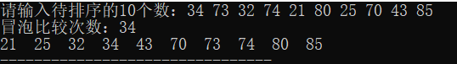
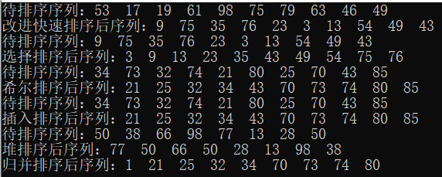

五、实验中的问题及解决：（本次实验中在编程中碰到的错误等问题及解决方法）
在写归并排序的时候，报错了
后来发现，书上的归并排序是从r[1]开始的
改进了一下

六、实验总结和思考：（填写收获和体会，分析成功或失败的原因）：

附件：程序源代码

评阅意见

